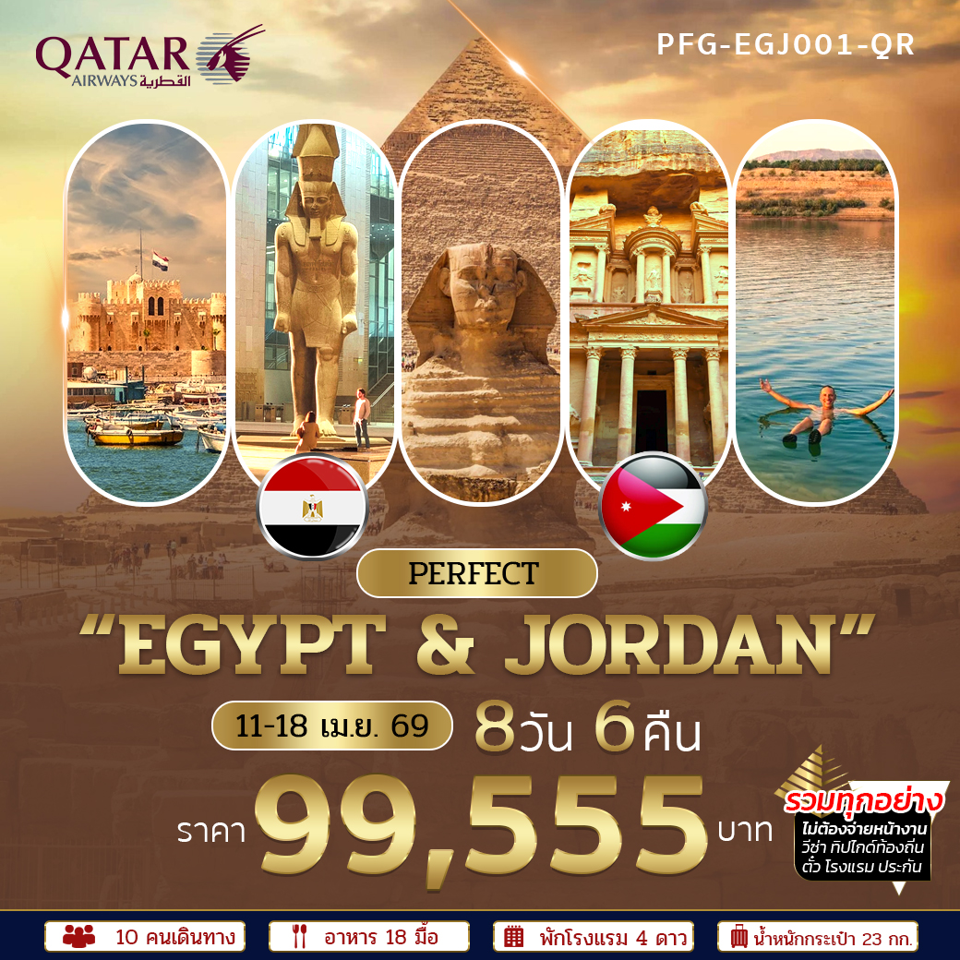

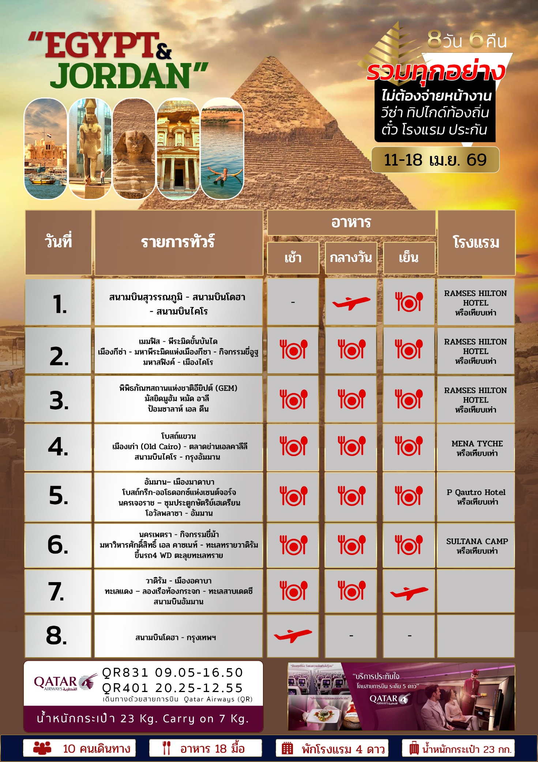
อัตราค่าบริการ
PERFECT PFG-EGJ001_QR 8D6N

วันเดินทาง | ขนาดกรุ๊ป | ราคาผู้ใหญ่ | เด็กมีเตียง | เด็กไม่มีเตียง | เด็กอายุต่ำกว่า 2 ปี | พักเดี่ยว
11-18 เม.ย. 69 | 20 | 99,555.- | 99,555.- | 98,555.- | 40,000.- | 20,000
*** ขอสงวนสิทธิ์ในการเลือกที่นั่งบนเครื่องบินเนื่องจากการจัดที่นั่งบนเครื่องบินเป็นสิทธิ์ของเจ้าหน้าที่เช็คอินซึ่งทางบริษัทไม่
สามารถเข้าไปแทรกแซงได้

กรณีที่มีตั๋วเครื่องบินแล้วหักออกจากค่าทัวร์ 20,000 บาท
ราคารวมค่าวีซ่า ทิปไกด์ท้องถิ่น ค่าเข้าแต่ละสถานที่ระบุตามโปรแกรมเรียบร้อยแล้ว

กรณีที่ท่านต้องออกตั๋วภายใน เช่น (ตั๋วเครื่องบิน, ตั๋วรถทัวร์, ตั๋วรถไฟ) กรุณาสอบถามเจ้าหน้าที่ทุกครั้ง ก่อนทำการออกตัว เนื่องจากสายการบินอาจจะมีการปรับเปลี่ยนไฟล์ทบิน หรือเวลาบินโดยไม่ได้แจ้งให้ทราบล่วงหน้า ทางบริษัท จะไม่รับผิดชอบใดๆ ในกรณี ถ้าท่านออกตั๋วภายในโดยไม่ได้แจ้งให้ทราบและหากไฟล์ทบิน
มีการปรับเปลี่ยนเวลาบินเพราะถือว่าท่านยอมรับในเงื่อนไขดังกล่าว

รายละเอียดเพิ่มเติม ชั้นธุรกิจ Business Class เพิ่มเงินจากราคาเดิม 120,000-150,000 บาท ขึ้นอยู่กับ ณ วันที่เช็ค
***กรณีที่มีตั๋วเครื่องบินแล้ว หักออกจากค่าทัวร์ 20,000 บาท

หมายเหตุ : โปรแกรมและรายละเอียดของการเดินทาง โรงแรม เที่ยวบิน ตารางเรือ อาจมีการเปลี่ยนแปลงหรือสลับกันได้ตามความเหมาะสมทั้งนี้ขึ้นอยู่กับ สภาพอากาศ การจราจร เที่ยวบินล่าช้า และเหตุสุดวิสัยต่างๆ ที่ไม่สามารถคาดการณ์ล่วงหน้า หรืออาจจะต้องรอกรุ๊ปคอนเฟิร์มก่อนทำการจองโดยทั้งนี้ บริษัทจะคำนึงถึงผลประโยชน์และความปลอดภัย ความเหมาะสมของโปรแกรม ของผู้ร่วมเดินทางเป็นสำคัญ โดยทีตัวแทนบริษัท มัคคุเทศก์, หัวหน้าทัวร์, คนขับของแต่ละสถานที่เป็นผู้บริหารเวลาปรับเปลี่ยนตามความเหมาะสม

บริษัทฯ ขอสงวนสิทธิ์ในการเปลี่ยนแปลงตามความเหมาะสมโดยมิจำเป็นต้องต้องแจ้งให้ทราบล่วงหน้า

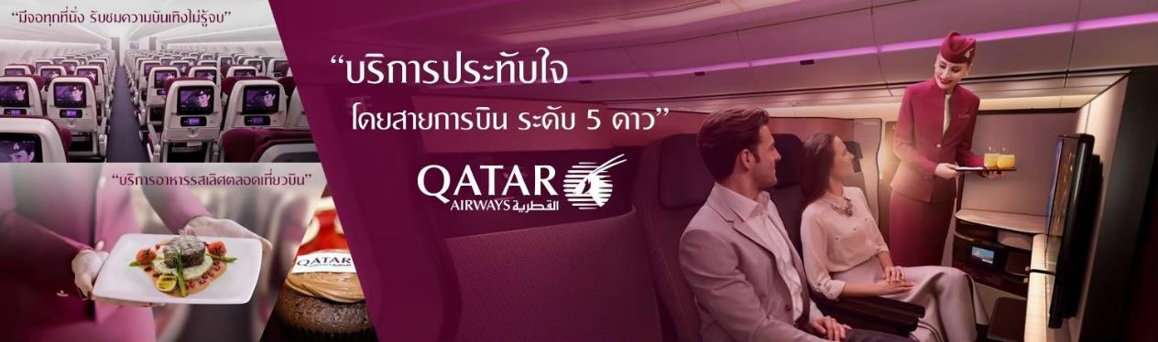
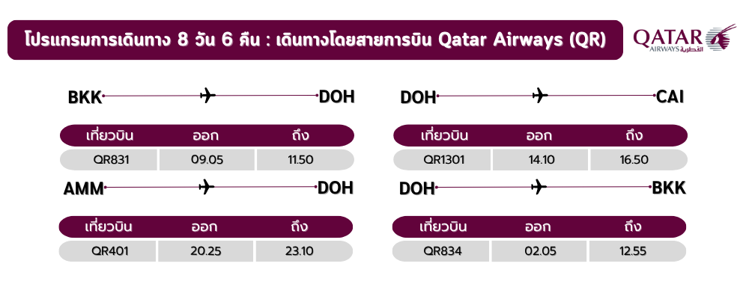

วันที่ 1 : ท่าอากาศยานนานาชาติสุวรรณภูมิ ประเทศไทย – ท่าอากาศยานนานาชาติฮาหมัด ประเทศกาตาร์ -
ท่าอากาศยานนานาชาติไคโร ประเทศอียิปต์ - กรุงไคโร

อาหาร | เช้า - เครื่องบิน
อาหาร | บ่าย - เครี่องบิน
อาหาร | เย็น - ภัตตาคาร
ที่พัก | RAMSES HILTON HOTEL หรือเทียบเท่า

06.00 น. พร้อมกันที่ ท่าอากาศยานนานาชาติสุวรรณภูมิชั้น 4 เคาน์เตอร์สายการบินกาตาร์แอร์เวย์ Qatar Airways (QR) โดยมีเจ้าหน้าที่อำนวยความสะดวกด้านการเช็คอินแก่ทุกท่าน
09.05 น. ออกเดินทางสู่ กรุงโดฮา ประเทศกาตาร์ โดยเที่ยวบินที่ QR831 (มีบริการอาหารและเครื่องดื่มบนเครื่อง)
11.50 น. เดินทางถึง ท่าอากาศยานนานาชาติฮาหมัด ประเทศกาตาร์ (เพื่อรอเปลี่ยนเครื่อง)
ใช้เวลารอเปลี่ยนเครื่องประมาณ 2 ชั่วโมง
14.10 น. ออกเดินทางสู่ ท่าอากาศยานนานาชาติไคโร ประเทศอียิปต์ เที่ยวบินที่ QR1301 (มีบริการอาหารและเครื่องดื่มบนเครื่อง)
16.50 น. เดินทางถึง ท่าอากาศยานนานาชาติไคโร ประเทศอียิปต์ ผ่านขั้นตอนการตรวจคนเข้าเมืองแล้ว
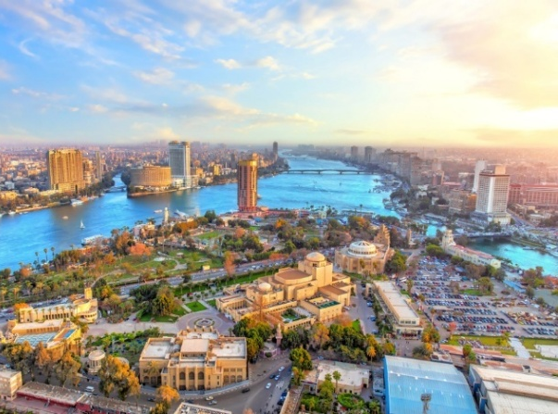
นำท่านเดินทางเข้าสู่ เมืองไคโร หรือชื่อเรียกในภาษาอาหรับคือ “กอฮิเราะฮ์” หมายความว่าชัยชนะ โดยระหว่างการก่อสร้างเมืองได้มีการมองเห็นดาวอังคาร ซึ่งดาวอังคารเปรียบเสมือนสัญลักษณ์ของการทำลายล้าง หรืออีกนัยหนึ่งคือไคโรเป็นเมืองที่รบชนะทุกกองทัพที่มาโจมตีตั้งแต่กองทัพมองโกล, กองทัพครูเสด หรือแม้แต่กองทัพของออตโตมัน ว่ากันว่าไคโรเป็นดินแดนแห่งอารยธรรมและโบราณคดีอันลี้ลับและน่าพิศวง ทั้งยัง มีแม่น้ำไนล์ที่ยาวที่สุดในโลกไหลผ่าน ซึ่งในปัจจุบันไคโรได้กลายเป็นเมืองหลวงของอียิปต์ เป็นศูนย์กลางของศาสนาอิสลาม (เวลาช้ากว่า ประเทศไทย 4 ชั่วโมง)
เย็น  บริการอาหารเย็น ณ ภัตตาคาร
ที่พัก RAMSES HILTON HOTEL หรือเทียบเท่า

วันที่ 2 : เมมฟิส – พีระมิดขั้นบันได - เมืองกีซ่า - มหาพีระมิดแห่งเมืองกีซา – กิจกรรมขี่อูฐ - มหาสฟิงค์ - เมืองไคโร

อาหาร | เช้า - โรงแรม
อาหาร | บ่าย - ภัตตาคาร
อาหาร | เย็น - ภัตตาคาร
ที่พัก | RAMSES HILTON HOTEL หรือเทียบเท่า

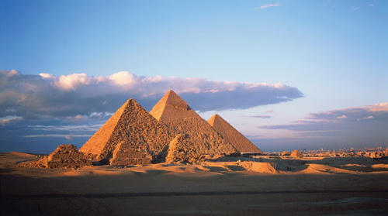
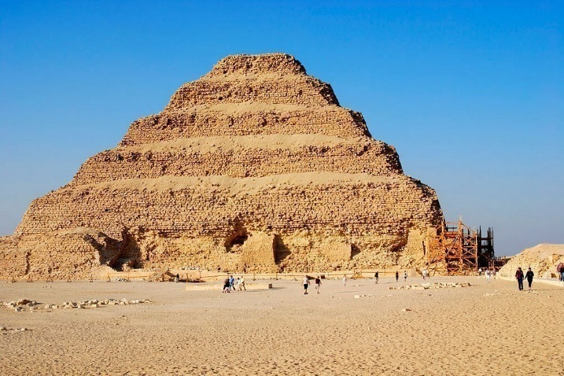
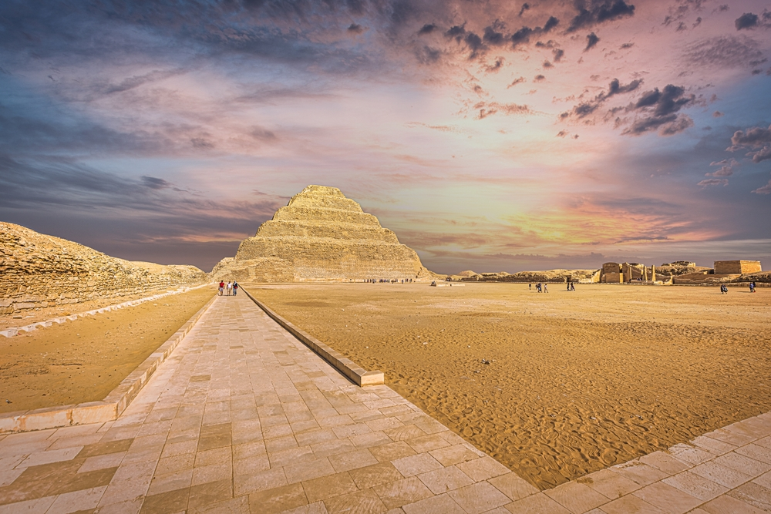
เช้า บริการอาหารเช้า ณ ห้องอาหารโรงแรม
จากนั้น นำท่านเดินทางสู่ เมืองเมมฟิส (Memphis) (ใช้เวลาเดินทางประมาณ 30 นาที) เป็นเมืองหลวงแรกของอาณาจักรอียิปต์ โบราณ เมื่อฟาโรห์นาเมอร์ (Narmer) ได้รวบรวมอาณาจักรอียิปต์ รวมเป็นหนึ่งเดียวได้ นำท่านชมรูปแกะสลักขนาดยักษ์ ด้วยหินอลาบาสเตอร์ของฟาโรห์รามเสสที่ 2 (Ramesses II) ระหว่างทางยังมีต้นอินทผาลัมขึ้นเป็นแถวอย่างสวยงามอีกด้วย
จากนั้นนำท่านเดินทางไปยัง เมืองโบราณซัคคาร่า(Saqqara) เพื่อชม พีระมิดขั้นบันได เป็นสิ่งก่อสร้างขนาดใหญ่ อีกทั้งยังใช้เป็นสถานที่ฝังศพของกษัตริย์ ซอเซอร์ และเป็นต้นแบบของพีระมิดในยุคต่อมา
จากนั้น นำท่านเดินทางไปยังเมืองกีซ่า (Giza) เมืองใหญ่อันดับ 3 ของประเทศอียิปต์
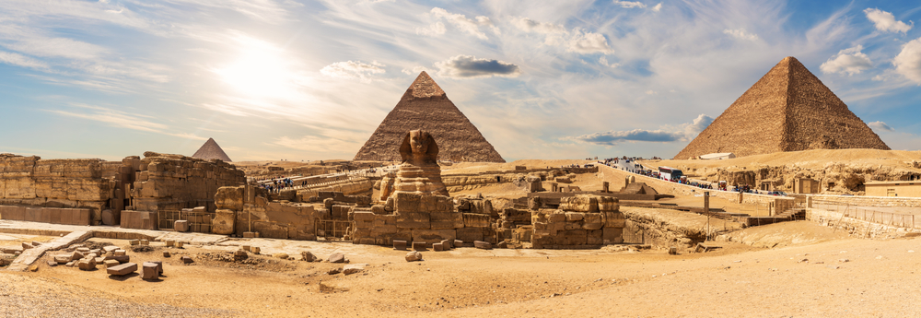
กลางวัน บริการอาหารกลางวัน ณ ภัตตาคาร
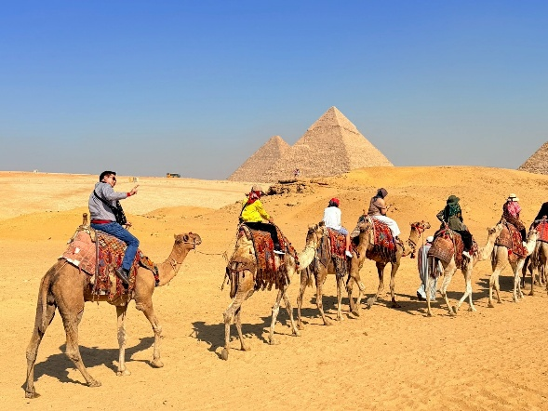
จากนั้น เดินทางสู่ เมืองกีซ่า (เดินทางประมาณ 30 นาที) ชม มหาพีระมิดแห่งกีซา (The Great Pyramid of Giza) ที่ได้รับการยกย่องว่าเป็น 1 ใน 7 สิ่งมหัศจรรย์ของโลก ครอบคลุม พื้นที่ 2,000 ตร.ม. บนที่ราบสูง เป็นที่ตั้งของมหาพีระมิด 3 องค์ ซึ่งองค์ฟาโรห์แห่งอียิปต์โบราณสร้างขึ้นเพื่อใช้เป็นที่ฝังศพของพระองค์เอง นับเป็นสิ่งก่อสร้างที่ยิ่งใหญ่และเก่าแก่ที่สุดของโลก ใช้เวลาก่อสร้าง 30 ปี สร้างจากแท่งหินขนาดใหญ่มาก แต่ละก้อนมีน้ำหนักกว่า 2 ตัน พีระมิดแห่งนี้ประกอบไปด้วย 1.พีระมิดคูฟู (Khufu) หรือ มหาพีระมิดแห่งกีซา (The Great Pyramid of Giza) เป็นพีระมิดที่มีขนาดใหญ่และเก่าแก่ที่สุด สร้างในสมัยของฟาโรห์คูฟู สร้างด้วยหินแกรนิต 2.3 ล้านแท่ง นน.กว่า 60 ตัน ภายในมีห้องโถง อาทิเช่น ห้องโถงใหญ่ ห้องโถงราชา และห้องโถงราชินี 2. พีระมิดคาเฟร (Pyramid of Khafre) สร้างโดยฟาโรห์คาเฟรซึ่งเป็นพระโอรสของฟาโรห์คูฟู เป็นพีระมิดหนึ่งในสามพีระมิดแห่งกีซา ซึ่งตั้งอยู่ตรงกลาง สร้างในปี 2465 ก่อน ค.ศ. สูง 136 เมตร มีห้องโถงกว้าง 2 ห้อง แต่ภายในถูกบุกรุก ทำลายเสียหายไปมาก นอกจากนี้ในบริเวณใกล้เคียงกับพีระมิดเคเฟรน ยังมี มหาสฟิงซ์ ที่เป็นรูปแกะสลักจากหินก้อนเดียวที่ใหญ่ที่สุดอีกแห่งหนึ่งของโลกและยังเป็นอนุสาวรีย์ แบบแกะสลักลอยตัวที่เก่าแก่ที่สุดในโลกอีกด้วย 3. พีระมิดมิเซรินุส (Mycerinus) สร้างโดยฟาโรห์เมนคูเรโอรสของฟาโรห์เคเฟรน สร้างในปี 2420 ก่อน ค.ศ. มีขนาดเล็กที่สุด ยังมีการสร้างพีระมิดราชินีทั้ง 3 (The Three Queen's Pyramids) เพื่อใช้เป็นที่เก็บพระศพของราชินี 3 องค์ ในสมัยของฟาโรห์เมนคูเร
กิจกรรม ให้ท่านได้พักผ่อนกับกิจกรรมขี่อูฐ กลางทะเลทราย ชมทิวทัศน์รอบๆ 20 นาที (ค่าบริการขี่อูฐ รวมอยู่ในรายการท่องเที่ยวเรียบร้อยแล้ว)

เย็น บริการอาหารเย็น ณ ภัตตาคาร
ที่พัก RAMSES HILTON HOTEL หรือเทียบเท่า

วันที่ 3 : พิพิธภัณฑสถานแห่งชาติอียิปต์ (GEM) – มัสยิดมูฮัมหมัด อาลี - ป้อมซาลาห์ เอล ดีน -
ล่องเรือดินเนอร์บนแม่น้ำไนล์

อาหาร | เช้า - โรงแรม
อาหาร | บ่าย - ภัตตาคาร
อาหาร | เย็น - บนเรือ
ที่พัก | RAMSES HILTON HOTEL หรือเทียบเท่า

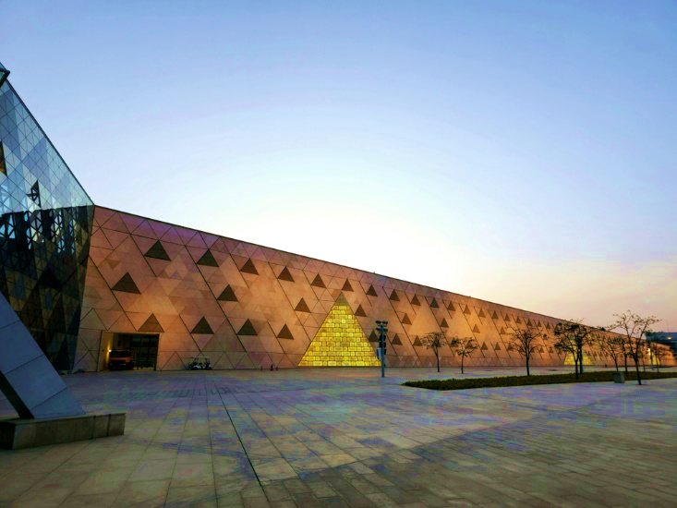
เช้า บริการอาหารเช้า ณ ห้องอาหารโรงแรม

จากนั้น นําท่านเข้าชม พิพิธภัณฑ์แกรนด์อียิปต์ (Grand Egyptian Museum – GEM) ซึ่งถือเป็น พิพิธภัณฑ์โบราณคดีที่ใหญ่ที่สุดในโลก ตั้งอยู่บนพื้นที่ประมาณ 480,000 ตารางเมตร และห่างจากมหาพีระมิดแห่งกีซ่า เพียงประมาณ 2 กิโลเมตร พิพิธภัณฑ์แห่งนี้จัดแสดง โบราณวัตถุของอารยธรรมอียิปต์โบราณ อย่างครบครัน รวมถึงสิ่งของที่ขุดค้นจาก หลุมพระศพฟาโรห์ตุตันคาเมน (Tutankhamun) ทั้งชุด ซึ่งหลายชิ้นเป็นการจัดแสดงสาธารณะครั้งแรก การจัดแสดงครอบคลุมพื้นที่ประมาณหนึ่งในสามของพิพิธภัณฑ์ทั้งหมด โดยแสดง โบราณวัตถุราว 100,000 ชิ้น ไฮไลต์สำคัญคือการจัดแสดงเต็มรูปแบบของสิ่งของที่ขุดค้นจากสุสาน KV62 ของฟาโรห์ตุตันคาเมน ประกอบด้วยสิ่งของทั้งหมดประมาณ 5,000 ชิ้น ตั้งแต่หน้ากากทองคำ เครื่องประดับ เครื่องใช้ในพิธีกรรม และวัตถุโบราณที่แสดงถึงวิถีชีวิตและความเชื่อของอียิปต์โบราณ การมาเยือน พิพิธภัณฑ์แกรนด์อียิปต์ นอกจากจะเป็นการชื่นชมความงดงามของศิลปะและสถาปัตยกรรมอียิปต์โบราณแล้ว ยังถือเป็นโอกาสพิเศษที่จะได้สัมผัสกับสมบัติของฟาโรห์ตุตันคาเมนในบรรยากาศที่ทันสมัยและครบวงจรที่สุดในโลก ( 03 พฤศจิกายน 2025 เปิดให้ได้เข้าชมทั้งหมด )
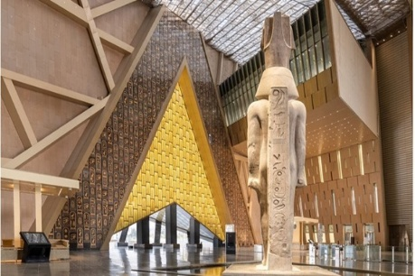
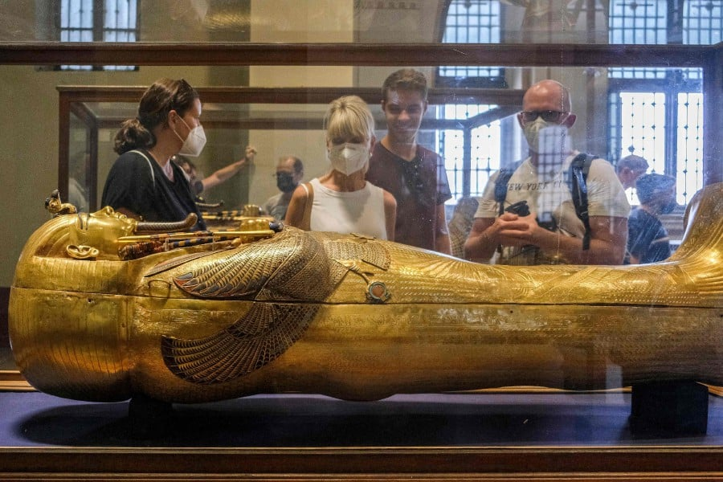
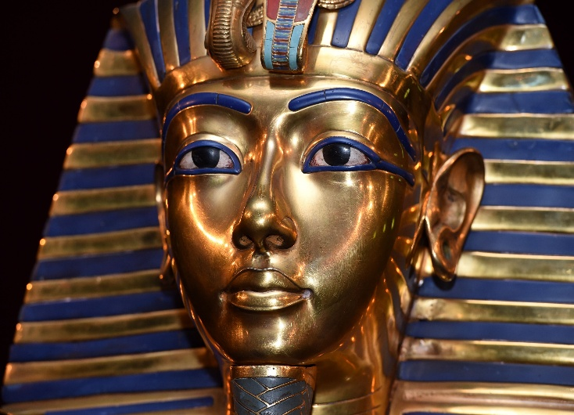
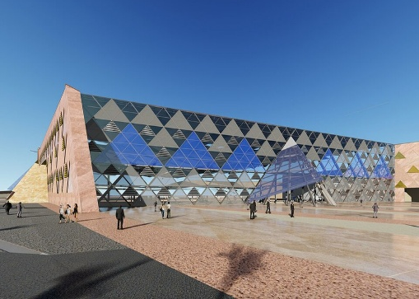
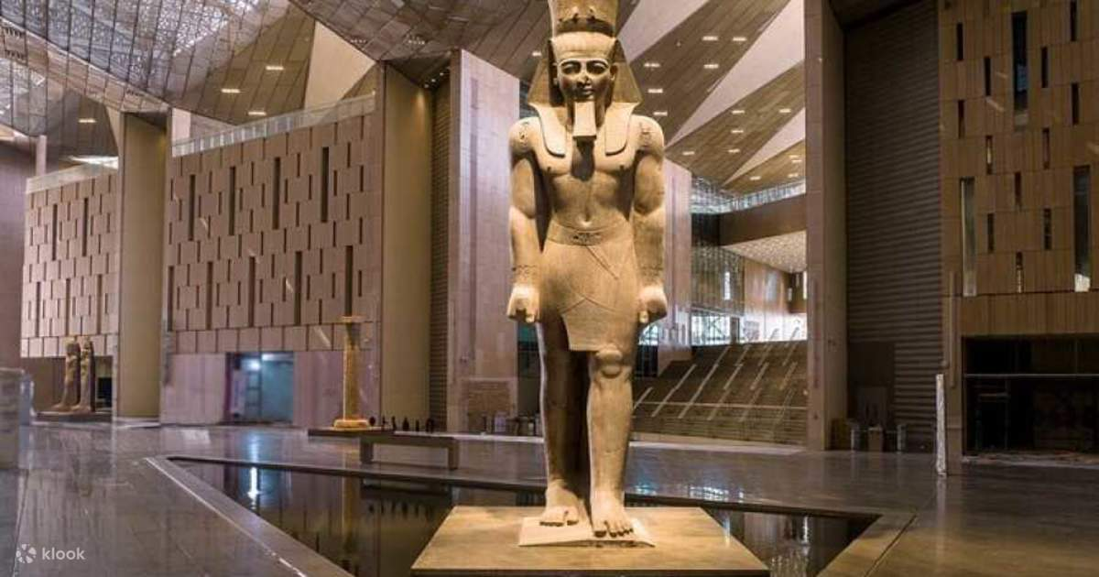
กลางวัน บริการอาหารกลางวัน ณ ภัตตาคาร

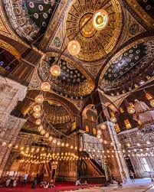
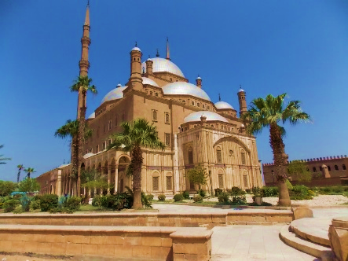
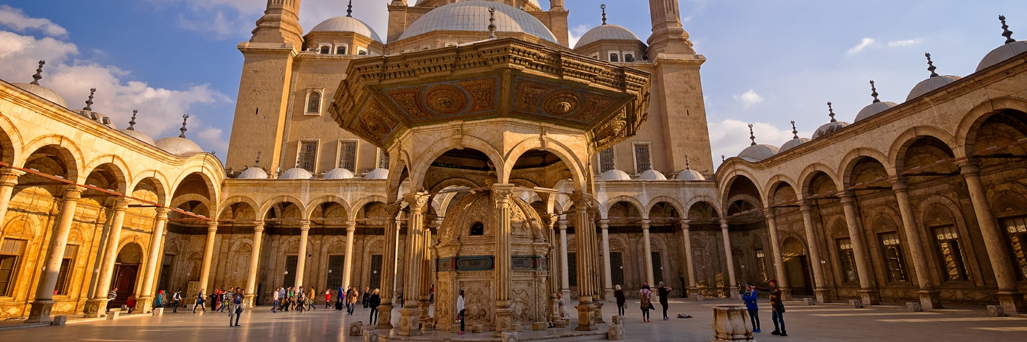
จากนั้น นำท่านสู่ มัสยิดมูฮัมหมัดอาลี (Mosque of Muhammad Ali) มัสยิดโมฮัมเหม็ด อาลี ตั้งอยู่ภายใน ป้อมซาลาห์เอลซาลาดีน (Citadel of Saladin) เป็นหนึ่งในแลนด์มาร์กสำคัญของกรุงไคโร และถือเป็นสัญลักษณ์ของยุคสมัยสุลต่านโมฮัมเหม็ด อาลี (Mohamed Ali Pasha) ผู้ปกครองอียิปต์ในศตวรรษที่ 19 มัสยิดแห่งนี้สร้างขึ้นระหว่างปี ค.ศ. 1830–1848 ด้วยสถาปัตยกรรมแบบ ออตโตมัน (Ottoman Style) โดดเด่นด้วย โดมใหญ่และหออะซานสูง ทำให้สามารถมองเห็นได้จากหลายจุดในเมืองไคโร ภายในมัสยิดมีลวดลายอิสลามและประดับหินอ่อนอย่างงดงาม รวมถึงโคมระย้าและรายละเอียดสถาปัตยกรรมที่วิจิตร

จากนั้น นำท่าน ล่องเรือดินเนอร์บนแม่น้ำไนล์ เพลิดเพลินกับการล่องเรือไปตามแม่น้ำไนล์ เป็นเวลา 2 ชั่วโมง พร้อมรับประทานอาหารค่ำสไตล์อียิปต์และชมการแสดงสด สัมผัสบรรยากาศพระอาทิตย์ตกดินเหนือน้ำไนล์
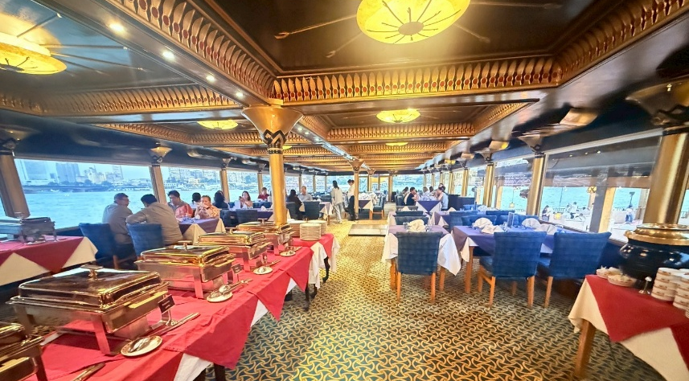
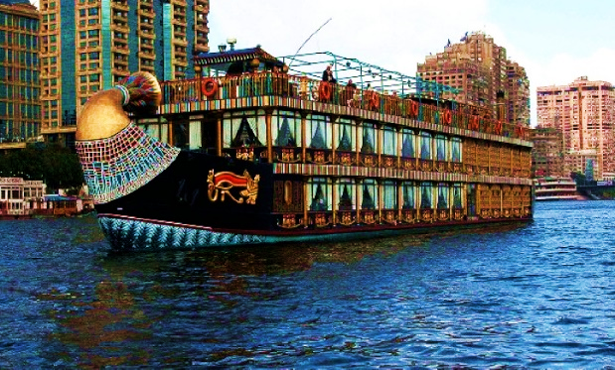
เย็น บริการอาหารเย็น ณ ล่องเรือดินเนอร์บนแม่น้ำไนล์
ที่พัก RAMSES HILTON HOTEL หรือเทียบเท่า
วันที่ 4 : โบสถ์แขวน - เมืองเก่า (Old Cairo) – ตลาดข่านเอลคาลีลี - ท่าอากาศยานนานาชาติไคโร - กรุงอัมมาน

อาหาร | เช้า - โรงแรม
อาหาร | บ่าย - ภัตตาคาร
อาหาร | เย็น - ภัตตาคาร
ที่พัก | MENA TYCHE HOTEL หรือเทียบเท่า

เช้า บริการอาหารเช้า ณ ห้องอาหารโรงแรม

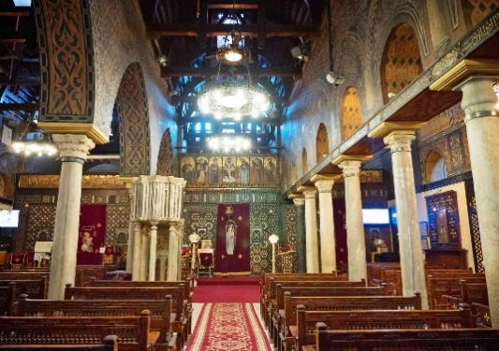
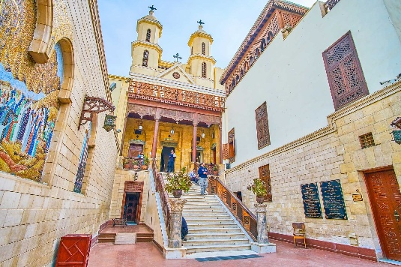
จากนั้น นำท่านเข้าชม โบสถ์แขวน (THE HANGING CHURCH) ตั้งอยู่ใจกลางเมืองเก่าไคโรสร้างขึ้นในคริสต์ศตวรรษที่ 2 เป็นโบสถ์นิกายคอปติก ออร์โธดอกซ์ที่เก่าแก่ที่สุดในอียิปต์ โบสถ์แขวนยังคงเป็นหนึ่งในป้อมปราการที่สำคัญที่สุดของโบสถ์คริสต์คอปติก ในปี ค.ศ. 1047 สถานที่แห่งนี้ถูกกำหนดให้เป็นที่พำนักอย่างเป็นทางการของสมเด็จพระสันตะปาปาคอปติ กออร์โธดอกซ์ หลังจากการพิชิตอียิปต์ของชาวมุสลิมทำให้เมืองหลวงของอียิปต์ถูกย้ายจากอเล็กซานเดรียไปยังกรุงไคโร ตัวสถาปัตยกรรมออกแบบเป็นเอกลักษณ์เฉพาะตัวโดดเด่นด้วยตัวอาคารมีหอระฆังคู่แฝดตั้งตระหง่าน ด้านบนประดับไม้กางเขน หลังคาไม้ รูปทรงเป็นดั่งเรือโนอาห์ซึ่งรองรับด้วยเสาหินอ่อน 13 ต้น เพื่อเป็นตัวแทนของพระเยซูและลูกศิษย์ทั้ง 12 คนของเขา ประตูหน้าต่างไม้แกะสลักอย่างวิจิตรบรรจงสวยงาม ด้านในแต่ละห้องตกแต่งด้วยลวดลายอันวิจิตรทำจากไม้ดำเนื้อแข็ง ไม้กฤษณา ไม้มะเกลือ และงาช้าง เปรียบเสมือนสีดำคู่กับสีขาว ปัจจุบันสถานศักดิ์สิทธิ์เหล่านี้อุทิศให้กับนักบุญจอร์จ พระแม่มารี และนักบุญ ให้ท่านเดิมชมย่าน เมืองเก่า กรุงไคโร
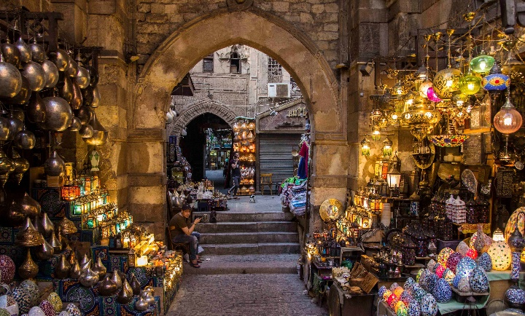
กลางวัน บริการอาหารกลางวัน ณ ภัตตาคาร
จากนั้น นำท่านไปช้อปปิ้งสิ้นค้าพื้นเมืองอันงดงามที่ ตลาดข่านเอลคาลีลี (Khan el-Khalili) ตลาดสำคัญทางการค้าขายของพื้นเมือง และ สินค้าที่ระลึกที่ใหญ่ที่สุดในกรุงไคโรประเทศอียิปต์ ท่านสามารถเลือกซื้อของพื้นเมืองสวยๆ มากมาย ไม่ว่าจะเป็นขวดน้าหอมที่ทำด้วยมือ สินค้าต่างๆ เครื่องทองรูปพรรณและเพชรพลอยลวดลายแบบอาหรับ พรม และของที่ระลึกพื้นเมืองต่างๆ
เย็น บริการอาหารเย็น ณ ภัตตาคาร
20.30 น. ออกเดินทางสู่กรุงอัมมานด้วยเที่ยวบิน RJ506
23.00 น. เดินทางถึงกรุงอัมมาน เมืองหลวงประเทศจอร์แดน
ที่พัก MENA TYCHE HOTEL หรือเทียบเท่า

วันที่ 5 : อัมมาน – เมืองมาดาบา – โบสถ์กรีก - ออโธดอกซ์แห่งเซนต์จอร์จ - นครเจอราช – ซุมประตูกษัตริย์เฮเดรียน -
โอวัลพลาซา - อัมมาน

อาหาร | เช้า - โรงแรม
อาหาร | บ่าย - ภัตตาคาร
อาหาร | เย็น - ภัตตาคาร
ที่พัก | P Qautro Hotel หรือเทียบเท่า

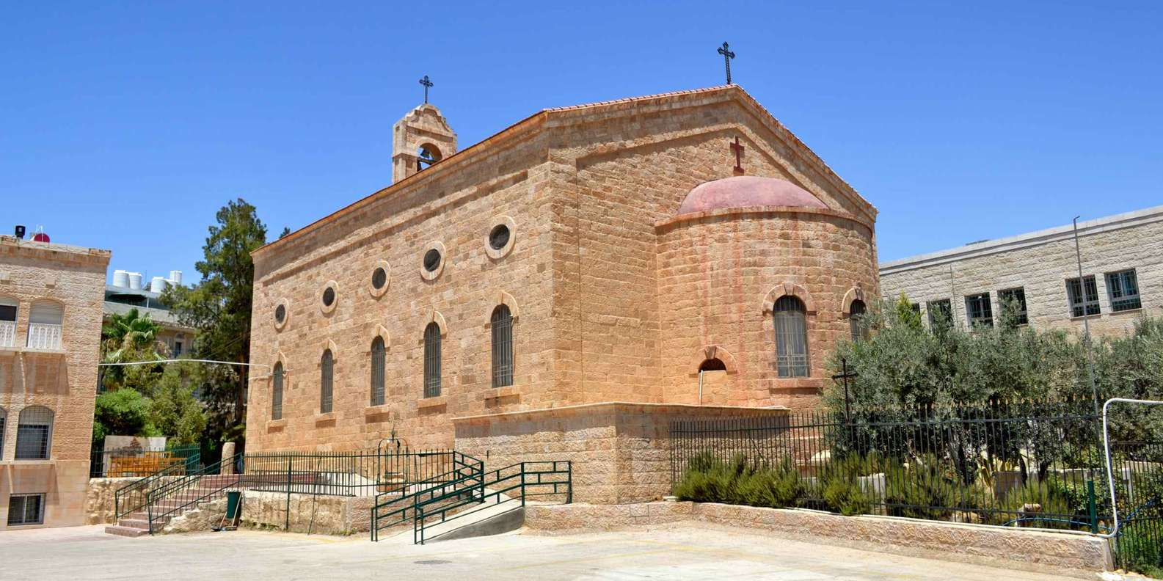
เช้า บริการอาหารเช้า ณ ห้องอาหารโรงแรม
จากนั้น นำท่านเดินทางสู่ เมืองมาดาบา (Madaba) หรือเมืองแห่งโมเสก ชมโบสถ์กรีก- ออโธดอกซ์แห่งเซนต์จอร์จ (Greek Orthodox Church of St. George) ถูกสร้างในราวปี ค.ศ. 600 ยุคของไบแซนไทน์ ชมภาพแผนที่ดินแดนศักดิสิทธิ์แห่งเยรู ซาเลม ตกแต่งโดยโมเสกสีต่างๆ ประมาณ 2.3 ล้านชิ้นแสดงถึงพื้นที่ดินแดนศักดิ์สิทธิ์ต่างๆ ในแถบรอบทะเลเมดิเตอร์เรเนียน, เยรูซาเล็ม, แม่น้ำจอร์แดน, ทะเลเดดซี, เขาไซนาย, อียิปต์ ฯลฯ นำท่านเดินทางชมเมาท์ เนโบ (Mount Nebo) ดินแดนศักดิ์สิทธิ์ที่ตั้งอยู่บนเขาซึ่งเชื่อกันว่าน่าจะเป็นบริเวณที่เสียชีวิตและฝังศพของโมเสส ผู้นำชาวยิวที่นำพาชาวยิวเดินทางจากอิยิปต์มายังเยรูซาเลม ชมโบสถ์อนุสรณ์โมเสส (The Moes Memorial Church) ภายในโบสถ์ประกอบไปด้วยภาพโมเสกสีบนพื้นโบสถ์อันล้าค่า แสดงถึงภาพชีวิตสัมพันธ์ระหว่างคน, สัตว์ และธรรมชาติ, รูปคน ฯลฯ และยังมีแท่นพิธี ม้านั่ง ตามรูปแบบของศาสนาคริสต์ไว้ประกอบพิธีต่าง ๆ และอนุญาตให้ใช้ในปัจจุบัน ในปี ค.ศ. 2000 โป๊ป จอห์น ปอลที่ 2 เสด็จมาแสวงบุญที่นี่และได้ประกาศให้เป็นดินแดนศักดิ์สิทธิ์ จากนั้นชมอนุสรณ์ไม้เท้าศักดิ์สิทธ์แห่งโมเสส ซึ่งมีลักษณะเป็นไม้เท้าในรูปแบบไม้กางเขน โดยอุทิศเป็นสัญลักษณ์ของโมเสส และพระเยซู ถ่ายรูป ณ จุดชมวิว โดยในวันที่ท้องฟ้าแจ่มใส ท่านสามารถมองเห็น แม่น้าจอร์แดน, ทะเลเดดซี, เมืองเบธเลเฮม และประเทศอิสราเอล ได้จากจุดนี้อย่างชัดเจน
กลางวัน บริการอาหารกลางวัน ณ ภัตตาคาร
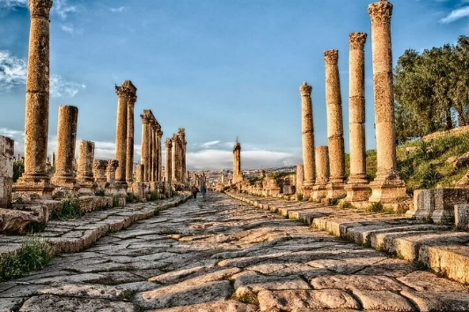
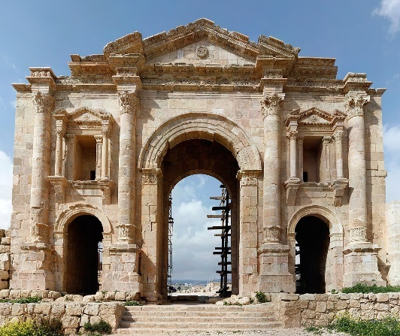
จากนั้น นำท่านเดินทางสู่ นครเจอราช (Jerash) 1 ใน 10 หัวเมืองเอกตะวันออกอันยิ่งใหญ่ของอาณาจักรโรมัน โดยสันนิษฐานว่าเมืองนี้น่าจะถูกสร้างในราว 200 – 100 ปีก่อนคริสตกาล ในปี ค.ศ. 749 นครแห่งนี้ได้ถูกแผ่นดินไหวครั้งใหญ่ทำลายและถูกฝังกลบโดยทราย หลังจากนั้นก็ได้สูญหายไปเป็นนับพันปี ชมซุ้มประตูกษัตริย์เฮเดรียน (Hadrian 's Arch) จากนั้น นำท่านเดินเข้าประตูทางทิศใต้ชม โอวัลพลาซ่า (Oval Plaza) สถานที่ชุมนุมพบปะสังสรรค์ของชาวเมือง ชมโรมันโบราณ (South Roman Theatre) ซึ่งก็คือโรงละครทางทิศใต้ สร้างในราวปี ค.ศ. 90-92 จุผู้ชมได้ถึง 3,000 คน มีจุดเสียงสะท้อนตรงกลางโรงละคร เชิญทดสอบกับความอัศจรรย์เพียงพูดเบาๆ ก็จะมีเสียงสะท้อนก้องเข้ามาในหูของเรา จากนั้นนำท่านชมน้ำพุใจกลางเมือง (Nymphaeum) ที่สร้างขึ้นในปี ค.ศ. 191 เพื่ออุทิศแด่เทพธิดาแห่งขุนเขา ซึ่งเป็นที่นับถือของชาวเมืองแห่งนี้ มีที่พ่นน้ำเป็นรูปหัวสิงโตทั้งเจ็ด และตกแต่งด้วยเทพต่างๆ ประจำซุ้มด้านบนของน้ำพุ
เย็น บริการอาหารเย็น ณ ภัตตาคาร
ที่พัก P Qautro Hotel หรือเทียบเท่า
วันที่ 6 : นครเพตรา - ขี่ม้า - มหาวิหารศักดิ์สิทธิ์ เอล คาซเนท์ - ทะเลทรายวาดิรัม – ขึ้นรถ 4WD - ตะลุยทะเลทราย

อาหาร | เช้า - โรงแรม
อาหาร | บ่าย - ภัตตาคาร
อาหาร | เย็น - ภัตตาคาร
ที่พัก | P Qautro Hotel หรือเทียบเท่า
เช้า บริการอาหารเช้า ณ ห้องอาหารโรงแรม
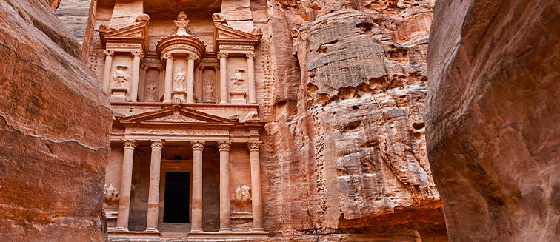
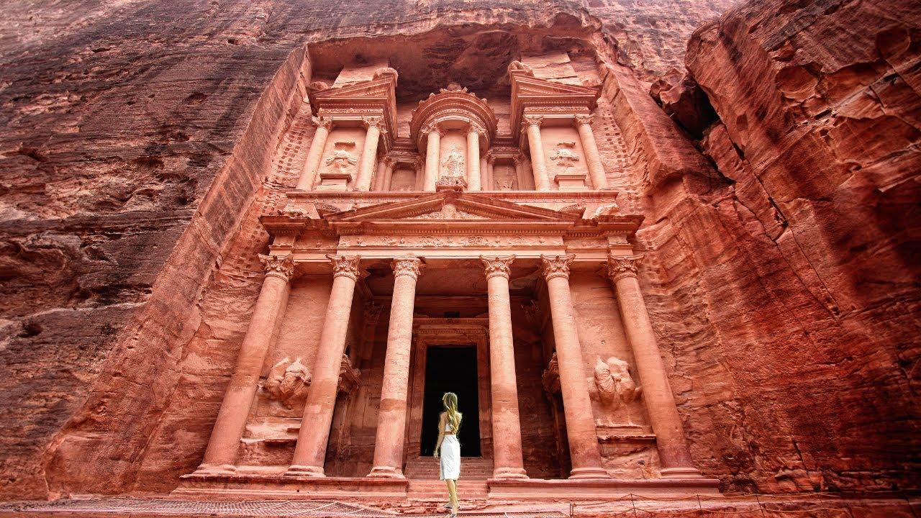
จากนั้น นำท่านเดินทางสู่ นครเมืองเพตรา (Petra) เมืองเพตรา มหานครศิลาทรายสีชมพู หรือ Rose City ได้รับการประกาศให้เป็นมรดกโลกจากองค์การยูเนสโกปี ค.ศ. 1985 และ ได้รับการยกย่องให้เป็น 1 ใน 7 สิ่งมหัศจรรย์ของแห่งโลกใหม่ (New7Wonders of the World) จากการตัดสินโดยการโหวตจากบุคคลนับล้านทั่วโลกในวันมหัศจรรย์ 07/ 07/ 07 มหานครสีดอกกุหลาบที่ซ่อนตัวอยู่ในหุบเขาวาดี มูซา (Wadi Musa Valley) หรือหุบเขาแห่งโมเสส ถูกสร้างขึ้นในช่วงศตวรรษที่ 4 ก่อนคริสตกาล โดยชาวนาบาเทียน (Nabataeans) และได้กลายมาเป็นนครแห่งการค้าขนาดใหญ่ ซึ่งเป็นตลาด ซื้อสินค้าสำคัญที่สุดของโลกตะวันออก ที่ต่อมาถูกละทิ้งเป็นเวลานานกว่า 700 ปี จนเมื่อมีนักสำรวจชาวสวิตเซอร์แลนด์ โยฮันน์ ลุควิก บวร์กฮาร์ท เดินทางผ่านมาพบ เห็นเข้าเมื่อปี พ.ศ. 2355 และนำไปเขียนในหนังสือชื่อ “TRAVEL IN SYRIA” จนทำให้เริ่มเป็นที่รู้จักกันอย่างแพร่หลายจนถึงปัจจุบัน
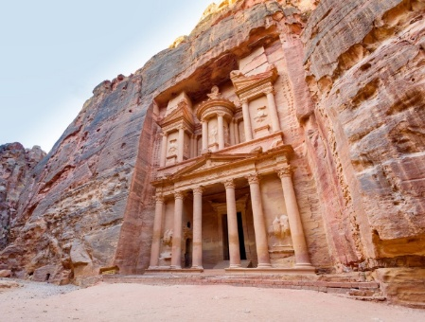
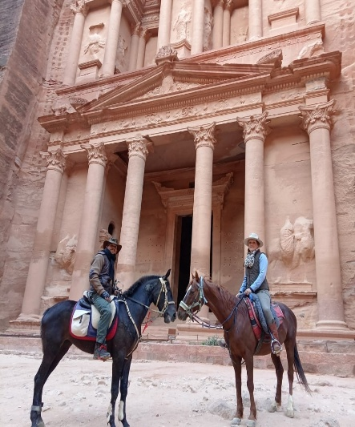
นำท่านชม เมืองเพตรา (Petra) ให้ท่านได้ขี่ม้าระยะทางประมาณ 800 เมตร บนถนนทรายเพื่อตรงเข้าสู่หน้าเมือง **ไม่รวมค่าทิปขี่ม้า โดยประมาณ 3 USD** (ไม่รวมค่าขี่ลา, ขี่ อูฐ, รถม้าลาก สนในกรุณาติดต่อที่หัวหน้าทัวร์) จากนั้นเดินเท้ากับเส้นทางมหัศจรรย์กว่า 1.5 กิโลเมตร ที่เกิดจากการแยกตัวของเปลือกโลกและการซัดเซาะของน้ำเมื่อหลายล้านปีก่อน เดินชมความสวยงามของผาหินสีชมพูสูงชันทั้ง 2 ข้างทาง จนพบกับความสวยงามของ มหาวิหารศักดิ์สิทธิ์ เอล คาซเนท์ (Al-Khazneh หรือ The Treasury) ซึ่งสันนิษฐานว่าสร้างในศตวรรษที่ 1- 2 เป็นวิหารที่แกะสลักโดยเจาะเข้าไปในภูเขาสีชมพูทั้งลูก มีความสูง 40 เมตร และ มีความกว้าง 28 เมตร วิหารแห่งนี้ได้ถูกออกแบบโดยได้รับอิทธิพลศิลปะของหลายชาติเข้าด้วยกัน เช่น อิยิปต์, กรีก, นาบาเทียน ฯลฯ เดิมทีถูกเชื่อว่าเป็นที่เก็บขุมทรัพย์สมบัติของฟาโรห์อิยิปต์ นักประวัติศาสตร์และนักโบราณคดีได้ลงความเห็นตรงกันว่า น่าจะสร้างขึ้นเพื่อเป็นการเฉลิมฉลองให้กับผู้ปกครองเมือง, ใช้เป็นสถานที่ทำพิธีกรรมทางศาสนา
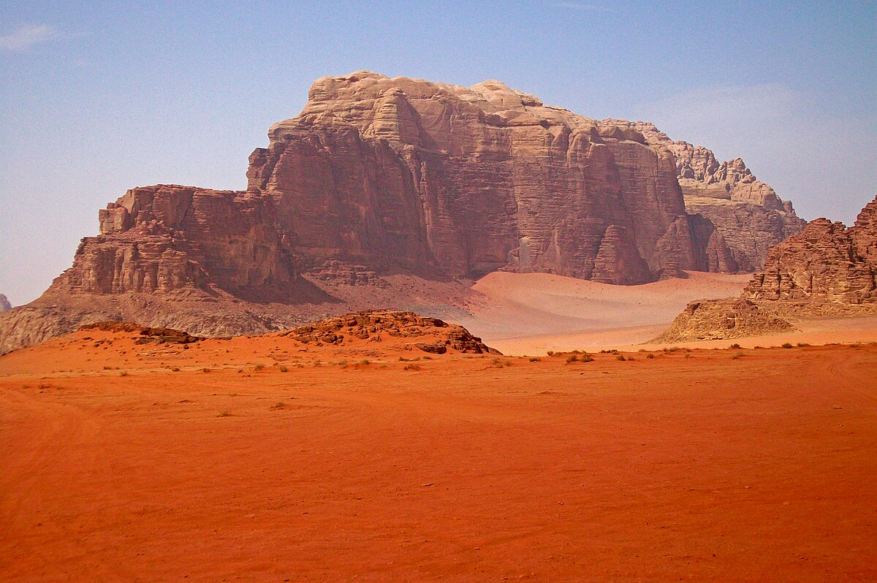
กลางวัน บริการอาหารกลางวัน ณ ภัตตาคาร
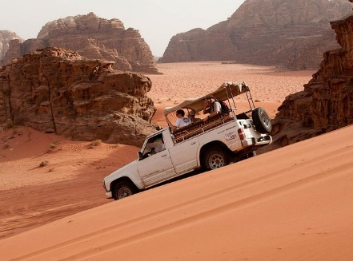
จากนั้น นำท่านเดินทางสู่ ทะเลทรายวาดิรัม (Wadi Rum) ทะเลทรายแห่งนี้ในอดีตเป็นเส้นทางคาราวานจากประเทศซาอุฯ เดินทางไปยังประเทศซีเรีย และปาเสลไตน์ อีกทั้งยังเคยเป็นที่อยู่อาศัยของชาวนาบาเทียนก่อนที่จะย้ายถิ่นฐานไปสร้างอาณาจักรอันยิ่งใหญ่ที่เมืองเพตราในศึกสงครามอาหรับรีโวลท์ ระหว่างปี ค.ศ. 1916–1918 ทะเลทรายแห่งนี้ได้ถูกใช้เป็นฐานบัญชาการในการบของนายทหารชาวอังกฤษ “ที.อี. ลอว์เรนซ์” และ “เจ้าชายไฟซาล” ผู้นำแห่งชาวอาหรับ ร่วมรบกันขับไล่พวกออตโตมันที่เข้ามารุกรานเพื่อครอบครองดินแดน และต่อมายังได้ถูกใช้เป็นสถานที่จริงในการถ่ายทำภาพยนต์ฮอลลีวูดอันยิ่งใหญ่ในอดีตเรื่อง “LAWRENCE OF ARABIA” ซึ่งได้รับรางวัลออสการ์ได้ถึง 7 รางวัล และรางวัลจากสถาบันอื่นๆ มากกว่า 30 รางวัล นำแสดงโดย Peter O’Toole, Omar Sharif
นำท่านนั่งรถ Jeep 4WD รับบรรยากาศท่องทะเลทรายที่ถูกกล่าวขานว่าสวยงามที่สุดของโลกแห่งหนึ่งด้วยเม็ดทรายละเอียดสีชมพูอมส้มอมแดงอันเงียบสงบที่กว้างใหญ่ไพศาล สีของเม็ดทราบนั้นปรับเปลี่ยนไปตามแสงของดวงอาทิตย์
เย็น บริการอาหารเย็น ณ ภัตตาคาร
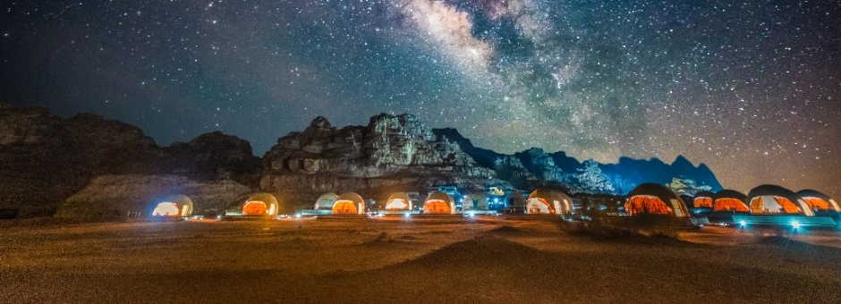
ที่พัก SULTANA CAMP หรือเทียบเท่า

วันที่ 7 : วาดิรัม - เมืองอคาบา – ทะเลแดง – ลองเรือท้องกระจก - ทะเลสาบเดดซี - ท่าอากาศยานนานาชาติอัมมาน

อาหาร | เช้า - โรงแรม
อาหาร | บ่าย - ภัตตาคาร
อาหาร | เย็น - เครื่องบิน
ที่พัก | SULTANA CAMP หรือเทียบเท่า

เช้า บริการอาหารเช้า ณ ห้องอาหารโรงแรม
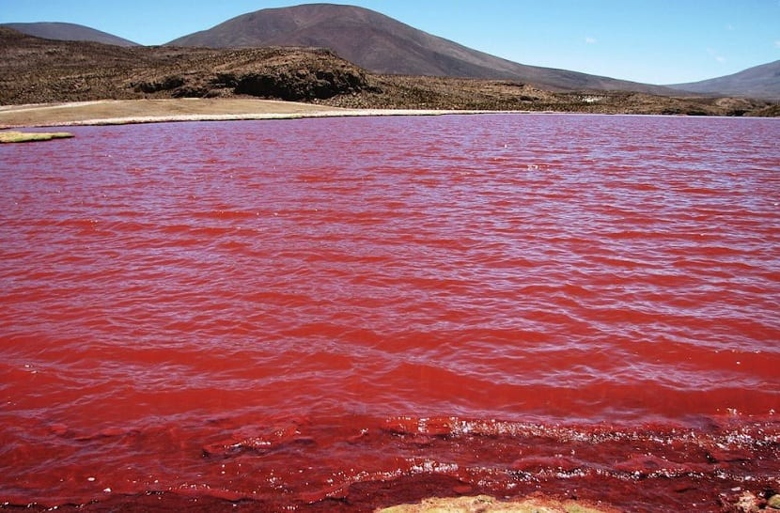
จากนั้น นำท่านเดินทางไปยัง เมืองอคาบา (Aqaba) เมืองท่า และเมืองท่องเที่ยวตากอากาศที่สำคัญของประเทศจอร์แดน เป็นเมืองแห่งเดียวของประเทศจอร์แดนที่ถูกประกาศให้เป็นเมืองปลอดภาษีนำท่านชม เมืองอคาบา แวะถ่ายรูปกับทะเลแดง (Red Sea) ซึ่งเป็นสถานที่ท่องเที่ยวสำคัญทางประวัติศาสตร์ โดยทะเลแห่งนี้ครั้งนึงได้มีการกล่าวขานในพระคัมภีร์ของศาสนาคริสต์ว่า โมเสสได้ทำอัศจรรย์ โดยการชูไม้เท้าของเขา เพื่อแหวกทะเลแดงพาชาวอิสราเอลหนีให้รอดพ้นจากการเป็นทาสของอียิปต์เพื่อเดินทางไปสู่แผ่นดินแห่งพันธสัญญาที่พระเป็นเจ้าทรงมอบให้กับชาวอิสราเอล โดยทะเลแดงนี้มีน่านน้ำครอบคลุมถึง 4 ประเทศ ได้แก่ จอร์แดน, อิสราเอล, อียิปต์ และซาอุดิอาระเบีย
จากนั้นนำท่าน ล่องเรือท้องกระจก (Big Glass Boat) แล่นในทะเลแดง ให้ท่านได้เพลิดเพลิน และชมความใสของน้ำทะเล, ปะการัง, ปลาทะเลหลากชนิด, เม่นทะเล, แมงกะพรุน ฯ

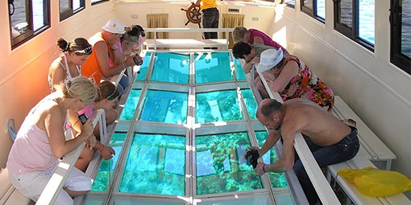
กลางวัน บริการอาหารกลางวัน ณ ภัตตาคาร
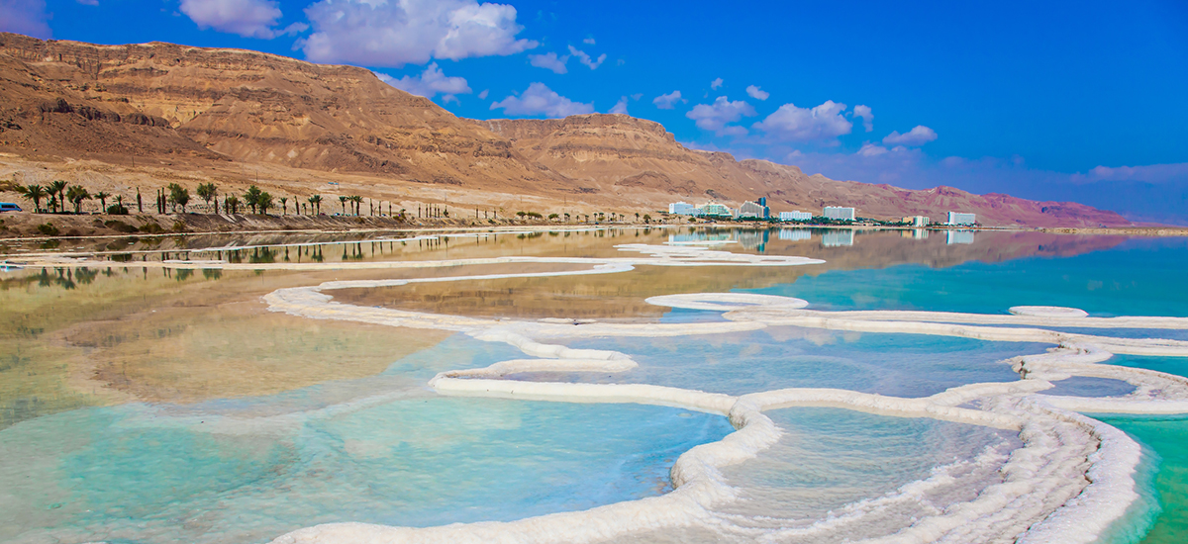
จากนั้น นำท่านเดินทางสู่ ทะเลเดดซี (Dead Sea) ซึ่งเป็นทะเลที่ถูกบันทึกลงใน กินเนสส์บุ๊ค (Guinness Book of World Records) ว่า “เป็นจุดที่ต่ำที่สุดในโลก” มีความต่ำกว่าระดับน้ำทะเลถึง 400 เมตร และเป็น “ทะเลที่มีความเค็มที่สุดในโลก” มากกว่า 20 เปอร์เซ็นต์ของน้ำทะเลทั่วไป ทำให้ไม่มีสิ่งมีชีวิตใดเลยอาศัยอยู่ได้ในท้องทะเลแห่งนี้

หลังจากนั้นนำท่านเดินทางกลับสู่กรุงอัมมาน
17.25 น. เดินทางสู่ ท่าอากาศยานนานาชาติอัมมาน ประเทศจอร์เดน กลับสู่ กรุงเทพฯ ให้ท่านได้ทำ TAX REFUND คืนภาษีก่อนการเช็คอิน
20.25 น. ออกเดินทางกลับสู่ กรุงเทพฯ ประเทศไทย โดยสายการบินกาตาร์แอร์เวย์ Qatar Airways (QR) เที่ยวบินที่ QR401 (บริการอาหารและเครื่องดื่มบนเครื่อง)
23.10 น. เดินทางถึง ท่าอากาศนานาชาติฮาหมัด ประเทศกาตาร์ เพื่อรอเวลาเปลี่ยนเครื่อง

วันที่ 8 : ท่าอากาศยานนานาชาติฮาหมัด ประเทศกาตาร์ – ท่าอากาศยานนานาชาติสุวรรณภูมิ กรุงเทพฯ

อาหาร | เช้า - เครื่องบิน
อาหาร | -
อาหาร | -

02.35 น. เดินทางสู่ ท่าอากาศยานนานาชาติสุวรรณภูมิ โดยสายการบินกาตาร์แอร์เวย์ Qatar Airways (QR) เที่ยวบินที่ QR834 (บริการอาหารและเครื่องดื่มบนเครื่อง)
13.25 น. เดินทางถึง ท่าอากาศยานนานาชาติสุวรรณภูมิ กรุงเทพฯ โดยสวัสดิภาพ พร้อมความประทับใจมิรู้ลืม

*** กิจกรรมต่างๆ ในแต่ละสถานที่อาจมีการเปลี่ยนแปลงสถานที่ทำกิจกรรมได้ตามความเหมาะสม โดยมิได้แจ้ง
อัตราค่าบริการรวม

- ค่าตั๋วเครื่องบินไป-กลับ
- ค่าที่พักตามที่ระบุในรายการ พักห้องละ 2 ท่าน
- ค่าอาหารตามมื้อที่ระบุในรายการ
- ค่ารถรับ-ส่ง และนำเที่ยวตามรายการ
- ค่าเข้าชมสถานที่ต่างๆตามรายการ
- ค่าทิปไกด์ท้องถิ่นและคนขับรถ
- ประกันเดินทางวงเงิน 1,500,000 บาท (เป็นไปตามเงื่อนไขกรมธรรม์)
- ค่าสัมภาระเดินทางโหลดใต้ท้องเครื่อง 23 กิโลกรัม ถือขึ้นเครื่อง 7 กิโลกรัม
- น้ำดื่มวันละ 1 ขวด

อัตราค่าบริการไม่รวม

- ภาษีหัก ณ ที่จ่าย 3% และภาษีมูลค่าเพิ่ม 7%
- ค่าใช้จ่ายส่วนตัว เช่น ค่าโทรศัพท์ทางไกล ค่าอินเตอร์เน็ต ค่าซักรีด มินิบาร์ รวมถึงค่าอาหารและเครื่องดื่มที่สั่งนอกเหนือรายการที่ระบุ
- ค่ารักษาพยาบาล ค่าเดินทาง และค่าใช้จ่ายอื่นๆที่ไม่รวมอยู่ในเงื่อนไขของประกันการเดินทาง

เงื่อนไขการออกเดินทาง

- ในแต่ละเส้นทางจะมีการกำหนดผู้เดินทางขั้นต่ำของการออกเดินทาง โดยในทัวร์นี้ กำหนดให้มีผู้เดินทาง ขั้นต่ำ 10 ท่าน หากมีผู้เดินทางไม่ถึงที่กำหนด ทางบริษัทฯขอสงวนสิทธิ์ในการเพิ่มค่าทัวร์หรือเลื่อนการเดินทางหรือยกเลิกการเดินทาง หากท่านมีไฟลท์บินภายในประเทศแต่มิได้แจ้งให้เราทราบล่วงหน้าก่อน ทางบริษัทฯจะไม่รับผิดชอบใดๆทั้งสิ้น ดังนั้นกรุณาสอบถามยืนยันการออกเดินทางก่อนจองไฟลท์บินภายในประเทศทุกครั้ง
- หากกรุ๊ปคอนเฟิร์มแล้วไม่สามารถเลื่อนการเดินทางได้กรณีกรุ๊ปคอนเฟิร์มการเดินทางแล้วนั้น ท่านจะไม่สามารถเลื่อนการเดินทางได้ ไม่ว่าจะเกิดเหตุการณ์ใดๆต่อท่านก็ตาม อันเนื่องมาจากการคอนเฟิร์มของกรุ๊ปนั้นประกอบจากตัวเลขการจองการเดินทางของท่าน หากท่านถอนตัวออก ทำให้กรุ๊ปมีค่าใช้จ่ายเพิ่มเติมขึ้น หรืออาจทำให้กรุ๊ปไม่สามารถออกเดินทางได้ ดังนั้นทางบริษัทฯขอสงวนสิทธิ์มิอนุญาตให้เลื่อนวันเดินทางใดๆได้ทั้งสิ้น และเก็บค่าใช้จ่ายทั้งหมดตามจำนวนเงินของราคาทัวร์
- การชำระเงินหมายถึงการยืนยันจำนวนผู้เดินทางไม่สามารถปรับเปลี่ยนได้ การชำระเงินเข้ามานั้น หมายถึงท่านได้ยอมรับข้อเสนอและยืนยันจำนวนตามที่ท่านได้จองเข้ามา หากท่านชำระเงินเข้ามาแล้วจะไม่สามารถเปลี่ยนแปลงจำนวนของผู้เดินทางได้ และหากมีความจำเป็นจะต้องเปลี่ยนแปลงท่านจะยินยอมให้ทางบริษัทฯคิดค่าใช้จ่ายที่ทางบริษัทเสียหาย รวมถึงค่าเสียเวลาในการขาย อย่างน้อยที่สุดเท่าจำนวนเงินมัดจำ ทั้งนี้ทั้งนั้นให้เป็นไปตามเงื่อนไขของบริษัทฯ

เงื่อนไขการสำรองที่นั่ง

- กรุณาจองล่วงหน้าอย่างน้อย 30 วันก่อนการเดินทางและกรุณาเตรียมเงินมัดจำ 40,000 บาท พร้อมกับเตรียมเอกสารส่งให้เรียบร้อย ภายใน 2-3 วัน หลังจากทำการจองแล้ว
- การชำระค่าทัวร์ส่วนที่เหลือทางบริษัทฯ จะเรียกเก็บก่อนเดินทางไม่น้อยกว่า 30 วัน ท่านควรจัดเตรียมค่าทัวร์ให้เรียบร้อยก่อนกำหนด เนื่องจากทางบริษัทต้องสำรองค่าใช้จ่ายในส่วนของค่าที่พักและตั๋วเครื่องบิน มิฉะนั้นจะถือว่าท่านยกเลิกการเดินทางโดยอัตโนมัติ
- หากท่านที่ต้องการออกตั๋วโดยสารภายในประเทศ (กรณีลูกค้าอยู่ต่างจังหวัด) ให้ท่านติดต่อเจ้าหน้าที่ก่อนออกบัตรโดยสารทุกครั้ง หากออกบัตรโดยสารโดยมิแจ้งเจ้าหน้าที่ ทางบริษัทขอสงวนสิทธิ์ไม่รับผิดชอบค่าใช้จ่ายที่เกิดขึ้น
- หากในคณะของท่านมีผู้ต้องการดูแลพิเศษ นั่งรถเข็น (Wheelchair) เด็ก ผู้สูงอายุ มีโรคประจำตัว หรือไม่สะดวกในการเดินทางท่องเที่ยวในระยะเวลาเกินกว่า 4-5 ชั่วโมงติดต่อกัน ท่านและครอบครัวต้องให้การดูแลสมาชิกภายในครอบครัวของท่านเอง เนื่องจากการเดินทางเป็นหมู่คณะ หัวหน้าทัวร์มีความจำเป็นต้องดูแลคณะทัวร์ทั้งหมด
กรณียกเลิกการเดินทาง

- ยกเลิกการเดินทางมากกว่า 30 วันก่อนการเดินทาง คืนเงิน 100% (หลังหักค่าใช้จ่ายตามจริง)
- ยกเลิกการเดินทาง 15-29 วันก่อนการเดินทาง คืนเงิน 50% (หลังหักค่าใช้จ่ายตามจริง)
- ยกเลิกการเดินทาง น้อยกว่า 15 วันก่อนการเดินทาง ไม่คืนเงินทุกกรณี
- ในกรณีกรุ๊ปที่เดินทางช่วงวันหยุดหรือเทศกาล บริษัทฯได้มีการการันตีมัดจำหรือซื้อขายแบบมีเงื่อนไขกับสายการบิน รวมถึงเที่ยวบินพิเศษ เช่น CHARTER FLIGHT (เหมาลำ) EXTRA FLIGHT (เที่ยวบินพิเศษที่เพิ่มเข้ามาช่วงวันหยุดหรือเทศกาลดังกล่าว) บริษัทฯขอสงวนสิทธิ์ไม่คืนเงินมัดจำหรือค่าทัวร์ทั้งหมด
- การขอยกเลิกการเดินทางในกรณีที่เจ็บป่วยหรือมีเหตุที่ไม่สามารถเดินทางในช่วงเวลาที่เดินทางได้ การยกเลิกการเดินทางจะต้องแสดงใบรับรองแพทย์จากโรงพยาบาลให้กับเจ้าหน้าที่ฝ่ายขาย ทั้งนี้บริษัทฯขอสงวนสิทธิ์พิจารณาในการคืนเงินให้กับลูกค้าเป็นกรณีไป

**หมายเหตุ

- ในกรณีท่านเดินทางมาถึงสถานที่นัดพบช้ากว่าเวลานัดหมายเกินกว่า 1 ชั่วโมง ด้วยเหตุอันใดก็ตามแต่ ทางบริษัทฯจะถือว่าท่านสละสิทธิ์การเดินทาง และไม่ติดใจเรียกร้องขอเงินคืนใดๆทั้งสิ้น ตั๋วเครื่องบินเป็นตั๋วราคาพิเศษ หากท่านไม่เดินทางพร้อมคณะไม่ว่าจะด้วยเหตุผลใดๆก็ตาม ไม่สามารถนำมาเลื่อนวันเดินทางหรือคืนเงินได้
- **เที่ยวบิน ราคา และรายการอาจมีการเปลี่ยนแปลงได้ตามความเหมาะสม โดยมิต้องแจ้งให้ทราบล่วงหน้า
- บริษัทฯขอสงวนสิทธิ์ที่จะเปลี่ยนแปลงรายละเอียดบางประการในทัวร์นี้ เมื่อเกิดเหตุจำเป็นสุดวิสัยจนไม่อาจแก้ไขได้ และจะไม่รับผิดชอบใดๆ ในกรณีที่สูญหาย สูญเสีย หรือได้รับบาดเจ็บที่นอกเหนือความรับผิดชอบของหัวหน้าทัวร์และอุบัติเหตุสุดวิสัยบางประการ เช่น การล่าช้าจากสายการบิน การปิดด่านเข้า-ออกเมือง การนัดหยุดงาน ภัยธรรมชาติ การจลาจลต่างๆ เป็นต้น
- หากท่านใช้บริการของทางบริษัทฯไม่ครบ อาทิ ไม่เที่ยวในบางรายการ ไม่ทานอาหารบางมื้อ เพราะค่าใช้จ่ายทุกอย่างทางบริษัทฯได้ชำระค่าใช้จ่ายให้ตัวแทนต่างประเทศแบบเหมาขาดก่อนออกเดินทางแล้ว
- หากเกิดทรัพย์สินสูญหายจากการโจรกรรมหรือเกิดอุบัติเหตุสูญหายที่เกิดจากความประมาณของนักท่องเที่ยวเอง ทางบริษัทขอสงวนสิทธิ์ความรับผิดชอบใดๆ ทั้งสิ้น
- หนังสือเดินทางจะต้องมีอายุเหลือใช้งานอย่างน้อย 6 เดือน บริษัทฯไม่รับผิดชอบหากอายุเหลือไม่ถึงและไม่สามารถเดินทางออกนอกประเทศได้
- กรณีผู้เดินทางไม่สามารถเข้า-ออกเมืองได้ เนื่องจากเอกสารปลอมหรือการห้ามของเจ้าหน้าที่ไม่ว่าเหตุผลใดๆก็ตามทางบริษัทของสงวนสิทธิ์ในการไม่คืนค่าทัวร์ทั้งหมด

เมื่อท่านชำระเงินค่าทัวร์ให้กับทางบริษัทฯแล้ว
ทางบริษัทฯจะถือว่าท่านได้ยอมรับเงื่อนไขข้อตกลงทั้งหมดนี้แล้ว

